成都东软学院
实 验 报 告

课程名称： 人工智能提示工程
指导教师： 谢心
学 院： 数智应用技术学院
年级专业： 24级软件工程
班 级： 24403
学 号： 2406824033
姓 名： 钟培倩

实验（1）
【实验目的】
- 理解 Agent 开发项目中工具扩展的原理（Function Calling）。
- 掌握通过 subprocess 调用 curl 命令与本地 HTTP 服务（AnythingLLM）进行交互的方法。
- 学会处理中文编码问题及 API 文档的阅读与调试。
- 完善系统提示词，使 Agent 能够根据用户意图自动选择正确的工具。
【实验内容】
1.2 实验过程：
- 打开OpenRouter（https://openrouter.ai/）官网，完成账号注册与登录。
- 在个人中心生成 API 密钥（sk-xxx）。
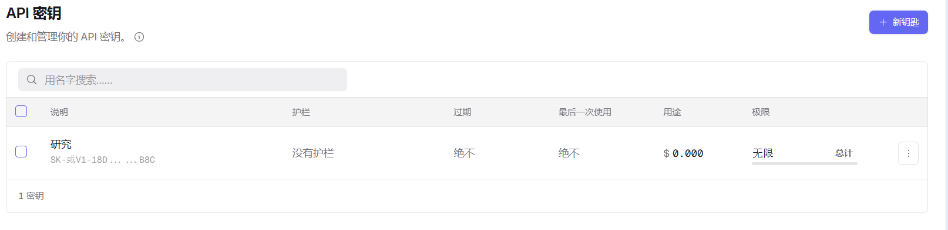
图 1 在OpenRouter获取API 密钥
- 安装启动AnythingLLM Desktop，创建Workspace，在设置中生成API Key，记录Workspace的Slug ID。
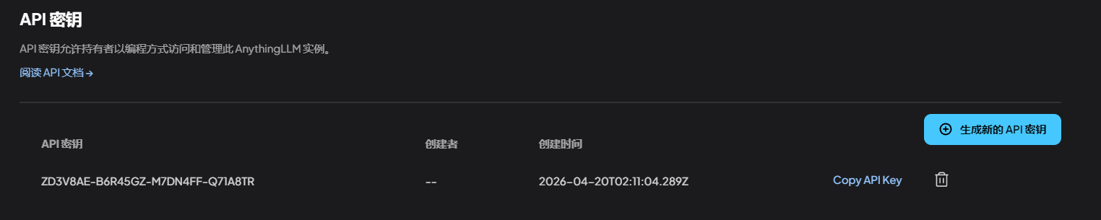
图 2 在AnythingLLM中获取API密钥
- 新增环境变量，编辑项目.env和env.example文件，写入以下配置：
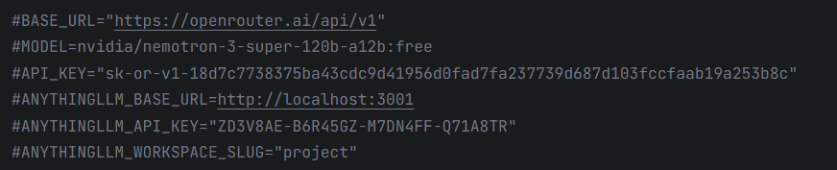
图 3 在.env和env.example文件中添加配置信息
1.2 实验结果：
- 成功在OpenRouter官网完成注册，并生成API密钥。
- 在.env和env.example文件中添加的配置信息，成功运行项目，响应速度符合预期。
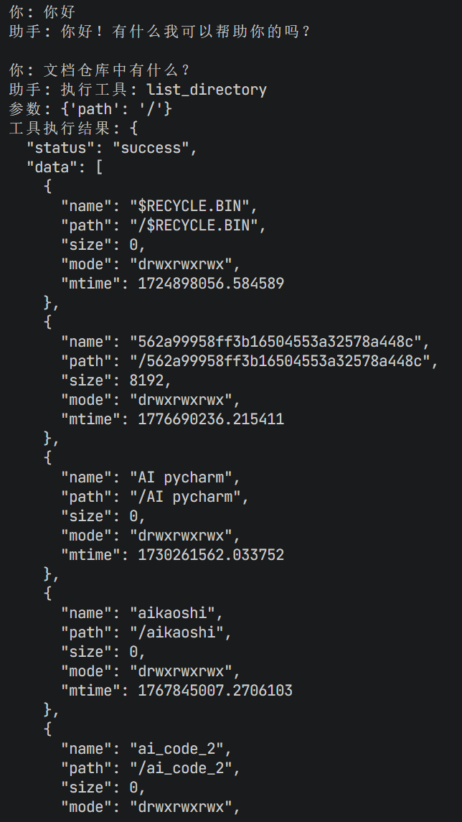
图 4 代码结果
【实验总结】
本次实验围绕 Agent 开发项目工具扩展展开，深入理解了 Function Calling 的核心原理，明确了其通过函数定义匹配用户意图、实现工具调用的运行机制。掌握了利用 subprocess 模块调用 curl 命令的方法，成功实现与 AnythingLLM 本地 HTTP 服务的数据交互与接口通信。实验中有效解决了请求与响应过程中的中文乱码编码问题，熟练掌握了 API 文档查阅、接口参数调试及异常排查的基本流程。同时对 Agent 系统提示词进行优化完善，使其可精准识别用户需求，自动匹配并调用对应工具。通过本次实验，夯实了 Agent 工具扩展开发、本地服务对接及接口调试的实践能力。

